Klasa 7 – 31.03.2020r.
Temat: Rozwiązywanie równań.

Dla Dawida:
Jeśli masz drukarkę możesz wydrukować poniższą kartkę, na niej rozwiązać. A jeśli nie masz to rozwiązane przykłady przepisz, a pozostałe spróbuj rozwiązać według wzorów.

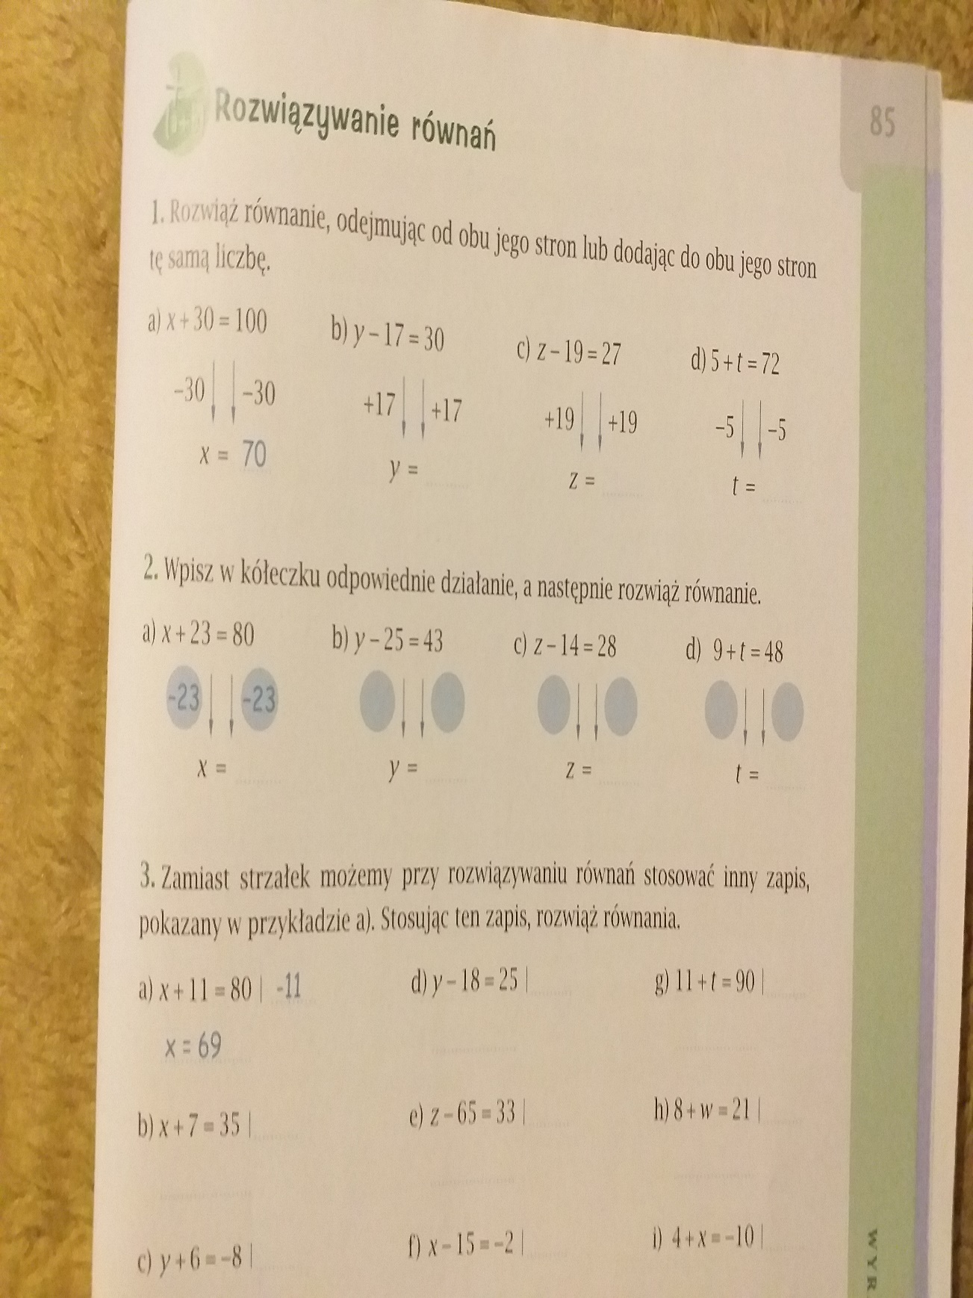

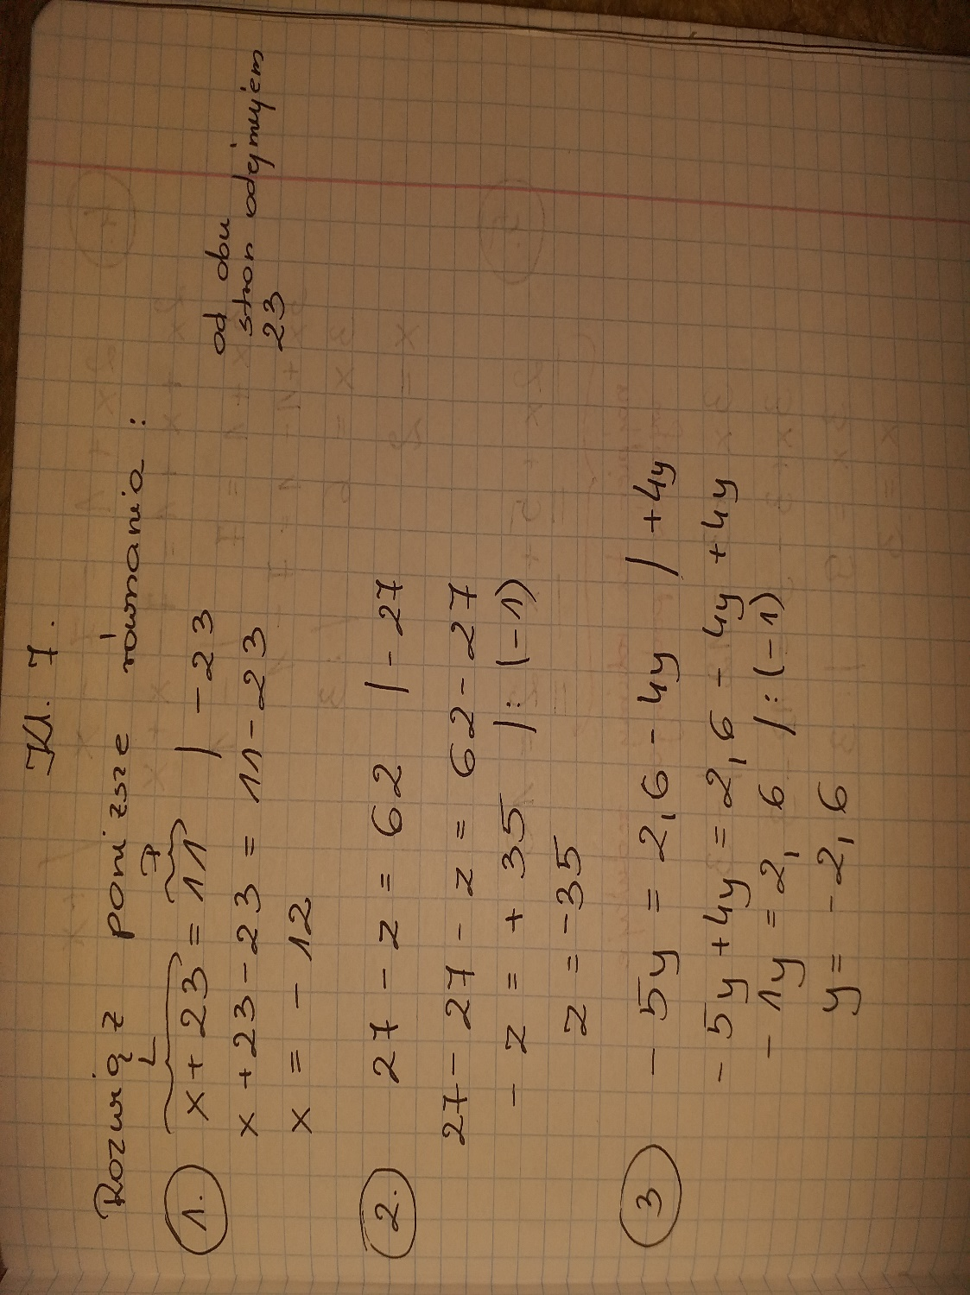
Reszta klasy:
Proszę przeanalizować i przepisać poniższe przykłady, a w razie niejasności pisać do mnie na grupie na mesengerze.

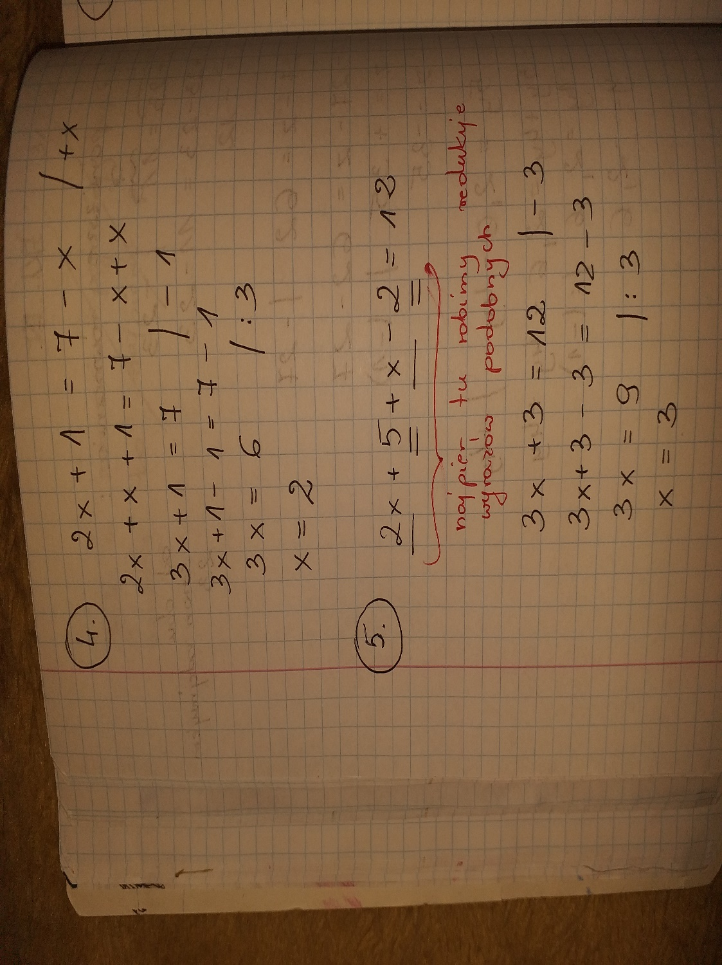

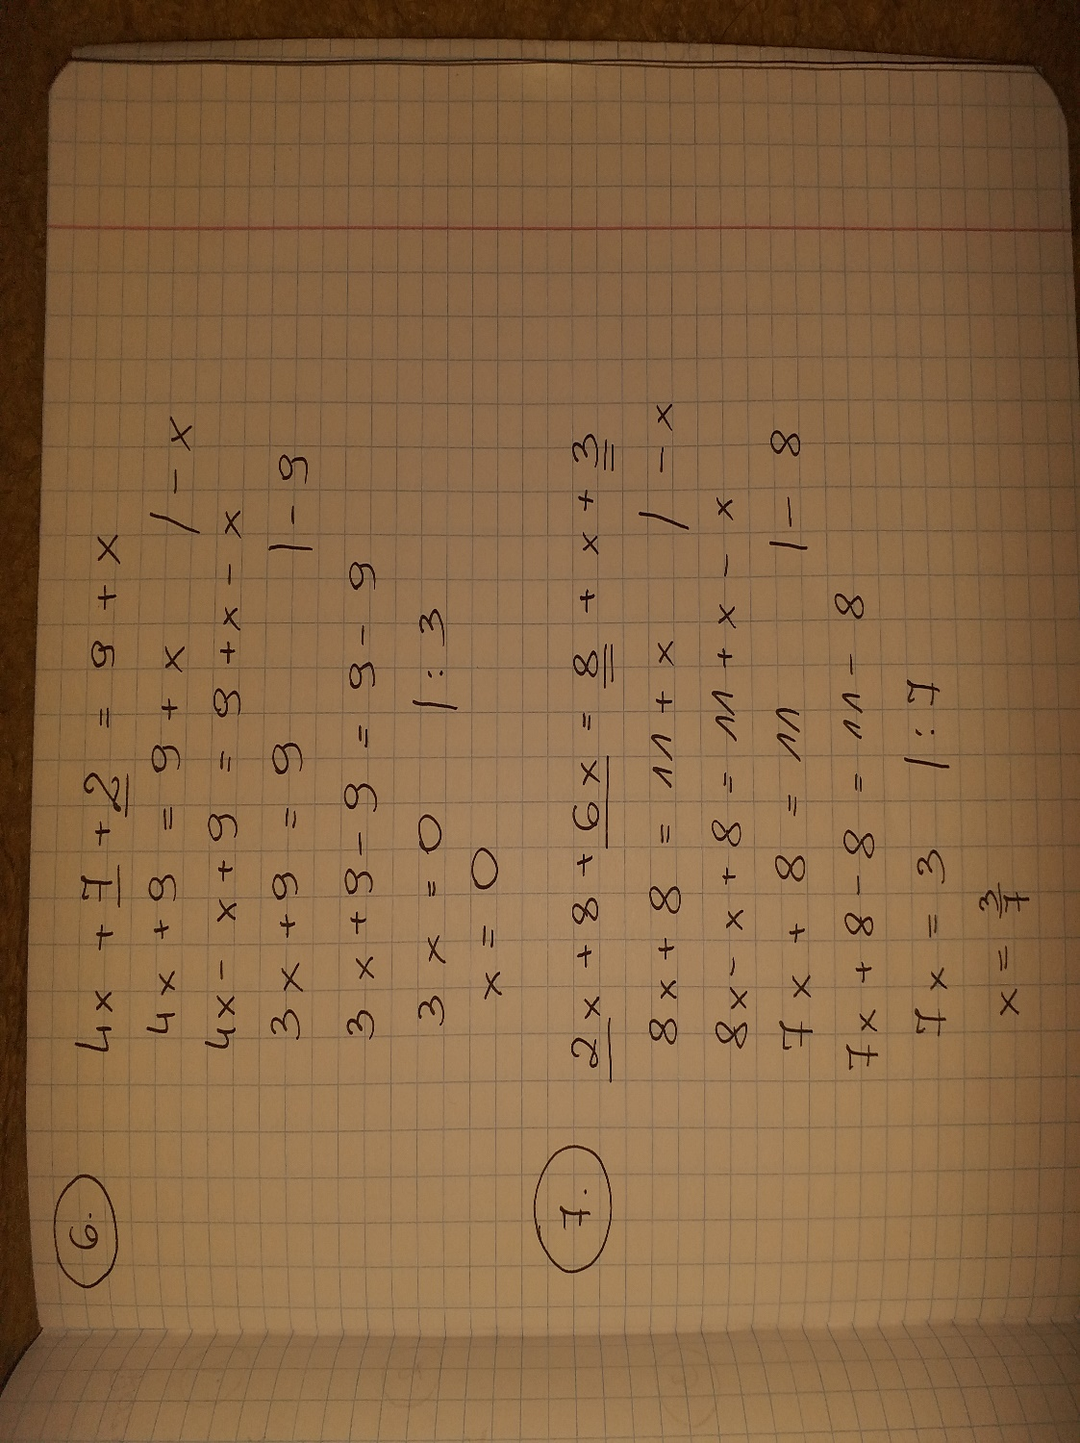

Przykłady do pracy samodzielnej:
- x+ 4 = 13
- -2 x + 3 = 7
- 3 x – 4 = 5x
- 4x + 7 – x + 2 = 9
- x – 4 = 9
- 3x – 5 =9
- – 2x = 7x + 18
- 2x + 5 + x – 2 = 12

W razie pytań i wątpliwości proszę o wiadomość na grupie na mesengerze i czekam na wasze rozwiązane przykłady do godziny 18. Powodzenia!

